
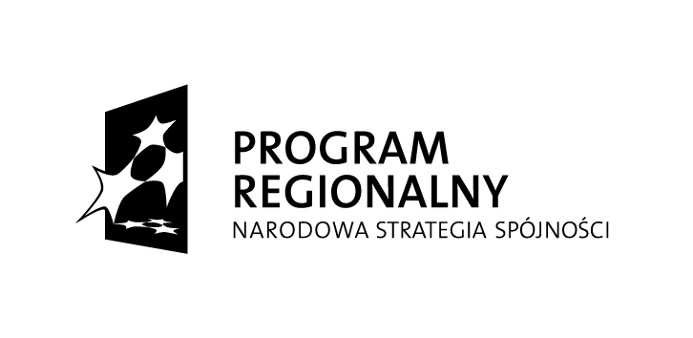


Projekt współfinansowany przez Unię Europejską ze środków Europejskiego Funduszu Rozwoju Regionalnego
w ramach Regionalnego Programu Operacyjnego Województwa Opolskiego na lata 2007-2013
„Inwestujemy w Twoją przyszłość”
Nazwa projektu: W Opolu wszystko gra
Nr umowy: RPOP.01.04.02-16-006/13-00

Opole, dn.22 maja 2014 r.
BP.0540.2.2.2014

ZAPYTANIE O CENĘ

Zapraszamy do składania ofert na ochronę imprezy masowej – koncertu pn. „Kraków i Opole grają po polsku” organizowanej 27.06.2014 r. w Amfiteatrze Tysiąclecia w Opolu o godz. 21:00 w ramach projektu „W Opolu wszystko gra”.

Celem projektu jest wzrost znaczenia Krajowego Festiwalu Polskiej Piosenki jako regionalnego produktu turystycznego, jak też komplementarnie powiązanych z nim marek,
tj. Amfiteatru Tysiąclecia i Miasta Opole jako stolicy polskiej piosenki.

1. Nazwa Zamawiającego:
Miasto Opole
Rynek Ratusz
45-015 Opole
NIP: 754-300-99-77

2. Zakres prac Wykonawcy:

Ochrona mienia i osób podczas koncertu odbywającego się na obiekcie Narodowego Centrum Polskiej Piosenki.
- Koncert odbędzie się w ramach przepisów ustawy z dnia 20 marca 2009 r. o bezpieczeństwie imprez masowych (Dz. U. 2009 nr 62 poz. 504).
- Wstęp na koncert będzie bezpłatny, z wejściówką bez oznaczonych miejsc na widowni.
- Czas przewidziany na ochronę: od godz: 20:00 do 24:00.
- ilość osób potrzebnych do zabezpieczenia imprezy: 42.
- podczas imprezy nie przewiduje się specjalnej ochrony artystów występujących podczas koncertu.

3. Wymagania względem oferenta:
O udzielenie zamówienia mogą ubiegać się wykonawcy, którzy spełniają następujące warunki :

- Posiadają uprawnienia do wykonywania określonej działalności lub czynności, jeśli ustawy nakładają obowiązek posiadania takich uprawnień oraz prowadzą działalność gospodarczą
w zakresie objętym niniejszym zamówieniem.
- Posiadają niezbędną wiedzę i doświadczenie oraz potencjał techniczny, a także dysponują osobami zdolnymi do wykonania całości usługi zgodnie z przedmiotem zamówienia (Wykonawca zobowiązany jest przesłać oświadczenie odnoszące się do ww. wymogów) .

4. Termin składania ofert :
do 26 maja 2014 r. (włącznie) na adres poczty elektronicznej: bp@um.opole.pl.

6. Termin wykonania przedmiotu zapytania :
27 czerwca 2014 r.

7. Szczegółowe informacje ws. zapytania o cenę :
Dostępne są w Biurze Promocji, kontakt - tel. 77 54 17 503 lub 525, pytania można kierować na adres poczty elektronicznej bp@um.opole.pl.

8. Kryteria oceny i wyboru oferty :

Zamawiający dokona wyboru Wykonawcy, którego oferta spełnia kryteria określone w zapytaniu ofertowym oraz została uznana za najkorzystniejszą według przyjętych kryteriów oceny ofert.

Wybór oferty dokonany zostanie na podstawie ceny.
Cena brutto – 100 %

9. Informacje dotyczące wyboru najkorzystniejszej oferty.
O wyborze najkorzystniejszej oferty Zamawiający zawiadomi podmiot, którego oferta została wybrana nie później niż w terminie 2 dni od daty terminu końcowego składania ofert.

